ASPECTOS TÉCNICOS DEL PROTOTIPO

Visión general del prototipo :
Construir un motor de recomendación de viajes a partir de datos reales no es un reto trivial. Aunque existe una enorme cantidad de información disponible, gran parte de ella no está organizada de forma que resulte directamente útil para una persona que necesita tomar una decisión concreta: a dónde viajar y por qué. La propuesta de Wander Designs CO parte de esa brecha. En lugar de apoyarse únicamente en reglas definidas manualmente —que suelen incorporar sesgos, requieren mantenimiento constante y se desactualizan con rapidez— el sistema busca aprender a partir de los datos qué características hacen que un destino sea valioso para distintos tipos de viajeros.
La arquitectura del prototipo se estructura en cinco etapas encadenadas de manera lógica. En primer lugar, se cargan, revisan y validan cuatro fuentes de datos. En segundo lugar, se construyen indicadores clave de desempeño (KPIs, Key Performance Indicators) que resumen señales esenciales del destino, como satisfacción, alertas/riesgo percibido, clima y ajuste de presupuesto. En tercer lugar, se entrenan dos modelos de aprendizaje automático: el primero se utiliza como modelo auxiliar para estimar relevancias relativas entre variables (aportando evidencia cuantitativa para sustentar la priorización de criterios), y el segundo se emplea para evaluar la coherencia de la segmentación de usuarios. En cuarto lugar, el motor WSM (Weighted Sum Model) integra estas señales en un puntaje personalizado por ciudad, de acuerdo con el perfil del usuario. Finalmente, el sistema genera un informe en formato PDF como entregable para el usuario final.
Un elemento diferenciador del diseño es que cada etapa produce resultados concretos y verificables: un conjunto de datos depurado, KPIs calculados, ponderaciones estimadas, rankings ordenados y visualizaciones reproducibles. Esta organización permite que cada recomendación pueda explicarse y reconstruirse hacia atrás, paso a paso, hasta llegar a los datos de origen. En términos de ingeniería de datos, esto se traduce en trazabilidad completa, una característica clave para soportar decisiones basadas en evidencia y para defender técnicamente el sistema.
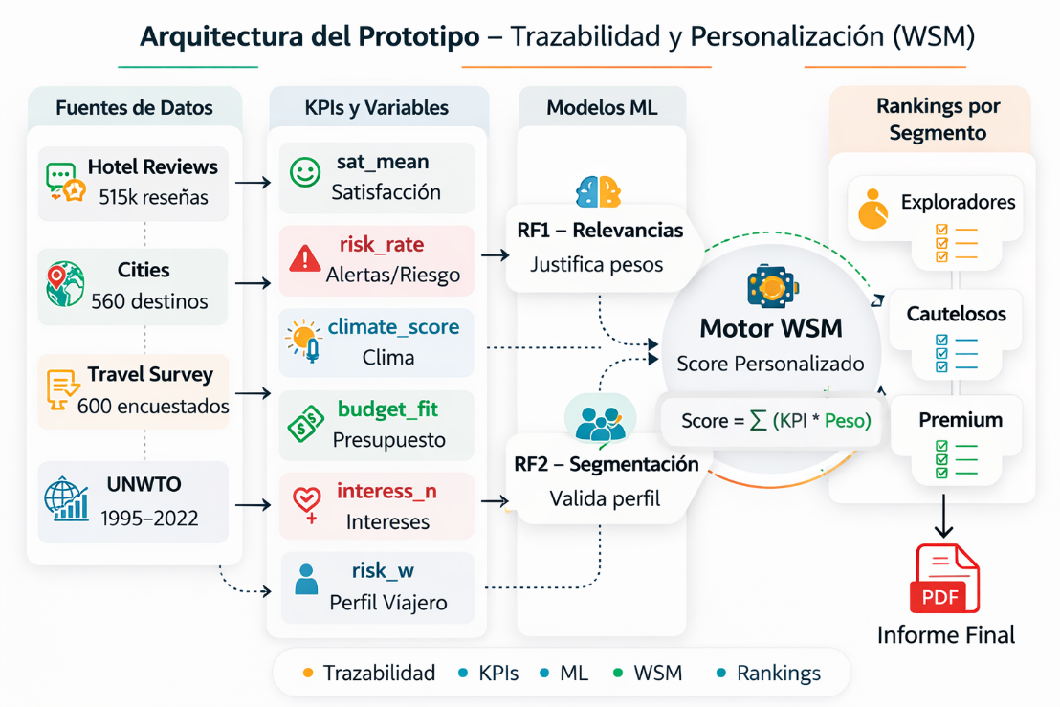
Figura 10 Arquitectura del sistema y trazabilidad de datos: desde las cuatro fuentes de entrada hasta los rankings personalizados del motor WSM. Elaboración propia.
La Figura 10 sintetiza el flujo del prototipo en cuatro niveles. En la base se ubican las fuentes de datos crudos, que se cargan y depuran para garantizar consistencia en variables, formatos y cobertura por ciudad. A partir de estas fuentes se construyen los KPIs, que convierten señales dispersas en medidas comparables, especialmente en términos de satisfacción, alertas/riesgo percibido y condiciones climáticas, además de variables de ajuste como presupuesto e intereses.
Posteriormente, estos insumos se articulan con dos modelos de aprendizaje automático con roles diferenciados: el primero aporta relevancias relativas entre atributos del destino, y el segundo contribuye a validar la segmentación y el aporte de variables del perfil del viajero. Finalmente, el motor WSM integra los KPIs del destino y los parámetros del perfil en un score por ciudad, con trazabilidad término a término. El resultado es la generación de rankings diferenciados por segmento, lo que respalda que el sistema no produce un ordenamiento único “para todos”, sino recomendaciones ajustadas a preferencias y tolerancia al riesgo.

2. Integración de datos y construcción de KPIs
El primer desafío del proyecto consistió en definir con qué datos construir el prototipo. La literatura sobre sistemas de información turística coincide en que la “inteligencia” sobre un destino no proviene de una única fuente, sino de la combinación de datos operacionales, de comportamiento del viajero y de contexto geográfico (Buhalis y Amaranggana, 2015). Bajo este enfoque, se seleccionaron cuatro datasets heterogéneos que, analizados de manera aislada, presentan limitaciones; sin embargo, al integrarse permiten aproximar una visión más completa de los factores que hacen a un destino recomendable y comparable entre perfiles.

Dataset | Volumen | Variables principales | KPI/variable derivada
Hotel Reviews Europe | 515.738 reseñas | Reviewer_Score, Negative_Review, Hotel_Address | sat_mean, risk_rate
Worldwide Travel Cities | 560 destinos | Dimensiones temáticas (atributos), temperatura mensual (JSON), nivel de precio | climate_score, variables normalizadas por dimensión (insumo para intereses)
Travel Info Survey | 600 encuestados | seguro de viaje, uso de agencia, preferencia de tour, frecuencia, edad | risk_w calibrado (perfil)
UNWTO Tourism Data | 8.253 registros (1995–2022) | salidas internacionales, gasto exterior, país de origen | TAM del mercado Colombia
Tabla 1. Las cuatro fuentes de datos del prototipo. Cada dataset aporta una dimensión distinta de la experiencia de viaje. Elaboración propia.

Nota. El componente de intereses del motor se construye a partir de las dimensiones normalizadas del dataset Worldwide Travel Cities, seleccionadas según el perfil/segmento del usuario para calcular el puntaje temático del destino.

2.0. Limpieza y preprocesamiento de los datos: qué se hizo y por qué
Antes de calcular KPIs o entrenar modelos, los cuatro datasets pasaron por un proceso de limpieza y estandarización. Este paso es determinante, porque KPIs calculados sobre valores inconsistentes y modelos entrenados con ruido generan conclusiones poco confiables.
Hotel Reviews Europe (515.738 filas). Se extrajo la ciudad desde Hotel_Address (texto libre) mediante detección por palabras clave, identificando seis ciudades: Londres, Barcelona, París, Ámsterdam, Viena y Milán. Los casos no identificados fueron marginales (<0,1%) y se descartaron. Se verificó el rango de Reviewer_Score (0–10) sin encontrar valores atípicos. Para Negative_Review, el texto se conservó y solo se normalizó (minúsculas y recorte de espacios) antes de aplicar la regla de detección de términos asociados a alertas/riesgo.
Worldwide Travel Cities (560 filas). La temperatura mensual venía como JSON embebido, por lo que se parseó para obtener los 12 valores y calcular el promedio anual (climate_score). El presupuesto, originalmente categórico (Budget/Mid-range/Luxury), se convirtió a escala ordinal (0–2) para integrarlo al resto de variables. Finalmente, las nueve dimensiones temáticas, climate_score y budget_num se normalizaron con Min-Max a 0,10,10,1 sobre el conjunto completo de 560 ciudades, garantizando comparabilidad relativa entre destinos.
Travel Info Survey (600 filas). Las variables categóricas de comportamiento se codificaron a escalas numéricas coherentes (p. ej., mayor autonomía → mayor valor), manteniendo las binarias como 0/1. Para el entrenamiento del RF2 se excluyeron las respuestas “Depends on the Destination”, por su ambigüedad como etiqueta; el conjunto final quedó en 448 registros.
UNWTO Tourism Data (8.253 filas). Se filtraron únicamente los registros correspondientes a Colombia y a dos indicadores (salidas internacionales con pernocta y gasto turístico exterior en USD), obteniendo una serie anual limpia 1995–2022 para el análisis de mercado.
Imputación proxy (limitación). Dado que solo seis ciudades aparecen en Hotel Reviews, las demás reciben valores imputados globales de sat_mean y risk_rate (promedios ponderados por volumen de reseñas). En consecuencia, esas ciudades se diferencian principalmente por clima, afinidad temática e índice de presupuesto. En una versión de producción, este proxy se reemplazaría por métricas reales por destino provenientes de APIs o plataformas de reseñas.

2.1. Satisfacción y riesgo percibido: qué dicen las reseñas de hotel
Las 515.738 reseñas del dataset Hotel Reviews for Europe provienen de huéspedes reales de seis ciudades: Londres (262.301 reseñas), Barcelona (60.149), París (59.706), Ámsterdam (57.436), Viena (38.939) y Milán (37.207). Trabajar con el dataset completo, y no con una muestra, fue una decisión deliberada: incluso la ciudad con menos representación tiene 37.000 observaciones, un volumen donde la media ya es estadísticamente estable por el Teorema Central del Límite. En la versión inicial del prototipo, con una muestra de 50.000 filas, Barcelona ni siquiera tenía datos reales; el dataset completo la incluye con 60.149 reseñas, lo que cambió sustancialmente los rankings.
De este dataset se derivan los dos primeros KPIs del sistema. El primero, sat_mean, es simplemente el promedio de la puntuación del huésped por ciudad:

sat_mean(c) = Σ Reviewer_Score(i) / n_reviews(c) (KPI 1 — Satisfacción media del huésped)
El segundo KPI es más interesante. Para estimar qué tan seguro se percibe un destino sin tener estadísticas policiales, se analizó el texto libre de las reseñas negativas (columna Negative_Review). Se diseñó un detector de 16 términos de riesgo rob, steal, theft, pickpocket, assault, unsafe, scam, fraud, harass, violence, dangerous, dirty, terrible, awful, disgusting, broken mediante una expresión regular con límites de palabra para evitar falsos positivos. El resultado es risk_rate: la proporción de reseñas que mencionan al menos un término de ese vocabulario:
risk_rate(c) = Σ risk_flag(i) / n_reviews(c) (KPI 2 — Tasa de riesgo percibido)
Es un proxy: no dice cuántos delitos ocurren, sino cuántas personas los nombran en sus reseñas. Para un prototipo académico es preferible este enfoque léxico a un clasificador de sentimientos más complejo, porque es completamente transparente y reproducible (Pang y Lee, 2008). Su limitación está documentada explícitamente en el notebook: en producción se reemplazaría por un modelo de sentimientos entrenado sobre dominio turístico.
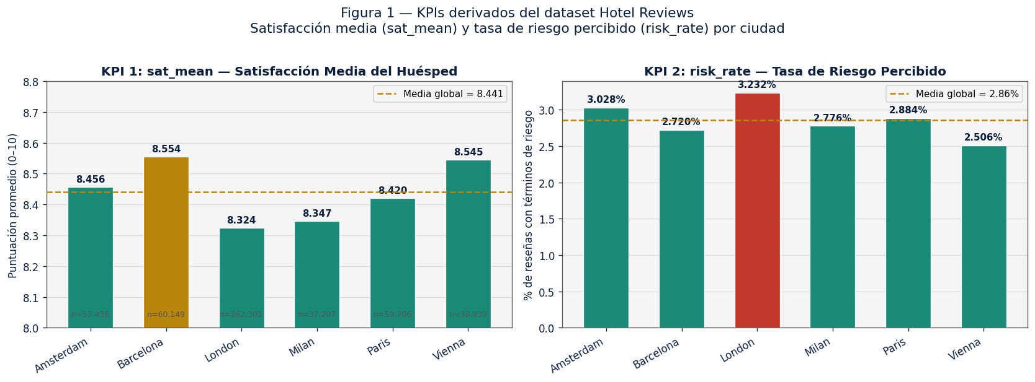
Figura 1. KPIs derivados del dataset Hotel Reviews (515.738 reseñas, seis ciudades). Panel izquierdo: sat_mean por ciudad con línea de media global en 8.441. Panel derecho: risk_rate con media global en 2.858%. Elaboración propia.
La Figura 1 muestra algo que en principio puede sorprender: las seis ciudades son bastante similares en satisfacción todas entre 8.32 y 8.55, lo que refleja que se trata de destinos turísticos consolidados con oferta hotelera de calidad similar. Las diferencias en risk_rate son más pronunciadas. Viena es la ciudad con menor riesgo percibido (2.51%), mientras que Londres encabeza ese indicador (3.23%), algo esperable para una metrópoli de altisímo tráfico turístico donde los incidentes menores son más frecuentes en términos absolutos. Estas diferencias, aunque parecen pequeñas, se amplifican en el motor de ranking cuando el segmento Premium tiene un multiplicador de riesgo de 2.0.

2.2. Confort climático: cuándo y dónde ir según la temperatura
El dataset Worldwide Travel Cities constituye la base principal del sistema. Reúne 560 destinos turísticos globales evaluados en nueve dimensiones temáticas —culture, adventure, nature, beaches, nightlife, cuisine, wellness, urban y seclusion— en una escala de 1 a 5, además de la temperatura promedio mensual y un indicador de nivel de precio (Budget, Mid-range, Luxury). La distribución geográfica está dominada por Europa con 177 ciudades (31,6%), seguida de Norteamérica (104; 18,6%) y Asia (99; 17,7%).
A partir de esta fuente se construye el climate_score, un KPI que cuantifica cuán confortable resulta el clima de una ciudad para turismo recreativo. Se adopta como referencia 22°C, temperatura reportada en la literatura como cercana al óptimo para actividades al aire libre (de Freitas, 2003). El indicador se define como:

climate_score = 1 − clip( |T_avg − 22| / 30, 0, 1 ) (KPI 3 — Confort climático)
La lógica es intuitiva: una ciudad a exactamente 22°C obtiene la puntuación máxima (1.0). A 7°C o a 37°C el score cae a 0.5. Por debajo de −8°C o por encima de 52°C llega a 0.0. El denominador 30 representa el rango de temperatura fuera del cual el clima se convierte en un factor limitante para la actividad turística.
Antes de ingresar al modelo de Random Forest, algoritmo de ensamble basado en árboles de decisióny al motor WSM, las 11 variables del dataset Cities las 9 dimensiones temáticas, más climate_score, más budget_num se normalizan al rango [0, 1] mediante Min-Max Scaling (Han et al., 2012):
x_n = (x − x_min) / (x_max − x_min) (Normalización Min-Max)
Esta transformación es necesaria para que variables con escalas completamente distintas temperatura en grados, dimensiones en escala 1-5, presupuesto como categoría sean directamente comparables dentro de la misma fórmula de scoring.
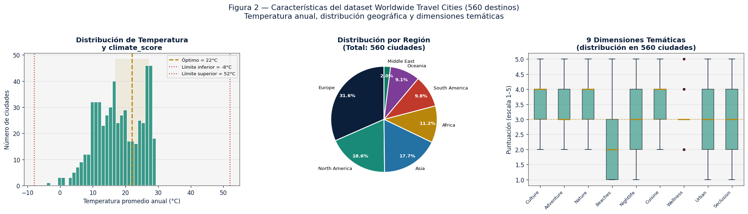
Figura 2. Características del dataset Cities (560 ciudades). Panel izquierdo: distribución de temperatura anual; la línea vertical marca el umbral óptimo de 22°C. Panel central: distribución por región geográfica (Europa 31.6%). Panel derecho: boxplots de las nueve dimensiones temáticas en escala 1-5. Elaboración propia.
La Figura 2 se interpreta por paneles. El histograma de temperatura muestra que la mayoría de los 560 destinos se concentra entre 10°C y 28°C, por lo que el climate_score tiende a valores medios-altos (media ≈ 0,774); los pocos casos extremos (<0°C o >40°C) caen hacia valores bajos, como predice la fórmula. El panel central evidencia un sesgo geográfico: Europa domina (31,6%), seguida de Norteamérica (18,6%) y Asia (17,7%), lo que puede influir en las relevancias estimadas en etapas posteriores. Finalmente, los boxplots indican que culture y urban tienen medianas más altas, mientras wellness y seclusion se concentran en valores bajos, reduciendo su poder discriminativo dentro del conjunto.

2.3. Aversión al riesgo por segmento: dónde los datos corrigieron el diseño
El Travel Info Survey es un dataset público con respuestas de 600 viajeros internacionales sobre hábitos de planificación y comportamiento. Para estimar la aversión al riesgo por segmento se utilizaron cuatro proporciones, cada una como señal de preferencia por certidumbre:
- PseguroP ​: proporción que contrata seguro de viaje (señal directa y con costo).
- PagenciaP ​: proporción que planifica con agencia (reduce incertidumbre, aunque puede reflejar falta de tiempo).
- PtourP ​: proporción que prefiere tours guiados frente a viaje independiente (itinerario estructurado).
- PnovatoP ​: proporción que viaja 1–2 veces al año (proxy indirecto de menor experiencia).
Estas señales se combinan en el RAI (Risk Aversion Index):
Combinadas en un índice compuesto, estas cuatro señales producen el RAI —Risk Aversion Index, Índice de Aversión al Riesgo:
RAI = 0.35 · P_seguro + 0.30 · P_agencia + 0.20 · P_tour + 0.15 · P_novato (KPI 4 — Índice de Aversión al Riesgo)
La ponderación prioriza señales más “costosas” y conductuales (seguro, agencia) sobre proxies más indirectos (frecuencia), siguiendo criterios de comportamiento turístico (Plog, 1974). Los pesos no se optimizaron estadísticamente, lo cual se declara como limitación; en producción podrían estimarse con técnicas como análisis factorial/confirmatorio en una muestra más amplia.El RAI resultante es un número entre 0 y 1 que no tiene interpretación directa como multiplicador. Para convertirlo en el parámetro risk_w del motor WSM —que debe operar en el rango [1.0, 2.0] para que la penalización de seguridad sea proporcional y acotada se aplica una escala lineal:
risk_w = 1.0 + (RAI − RAI_min) / (RAI_max − RAI_min)
De esta forma, el segmento menos adverso recibe 1,0, el más adverso 2,0, y el intermedio queda proporcional entre ambos.
Los resultados por segmento, comparados con los valores supuestos en el diseño inicial, se resumen en la siguiente tabla:
Segmento | n | % Seguro | % Agencia | % Tour | RAI | risk_w calibrado | risk_w inicial
Jóvenes Exploradores (18–29) | 180 | 60.0% | 35.6% | 22.8% | 0.4247 | 1.000 | 1.0
Viajeros Premium (30–39) | 125 | 65.6% | 41.6% | 20.0% | 0.4580 | 2.000 | 1.5
Viajeros Consolidados (40+) | 295 | 61.7% | 42.0% | 23.7% | 0.4414 | 1.500 | 2.0
El hallazgo central es que Viajeros Premium resultó ser el segmento con mayor aversión al riesgo, a diferencia del supuesto inicial. Aunque la diferencia de RAI frente a Consolidados es pequeña, al escalarse a [1,2] asigna a Premium el multiplicador máximo (2,0), aumentando el peso efectivo del componente de seguridad (2,0×0,12=0,24). Este ajuste impacta el ranking: destinos con menor risk_rate (p. ej., Viena) ganan posiciones frente a ciudades que lideraban bajo el supuesto original.

2.4. El mercado que valida la oportunidad: datos UNWTO para Colombia
Los datos de la UNWTO —Organización Mundial del Turismo, por su sigla en francés de Organisation Mondiale du Tourisme— abarcan el período 1995-2022 con cifras oficiales de salidas internacionales y gasto exterior de colombianos. No intervienen directamente en el algoritmo de recomendación, pero proveen el soporte cuantitativo del mercado objetivo que requiere el Objetivo Específico 1.
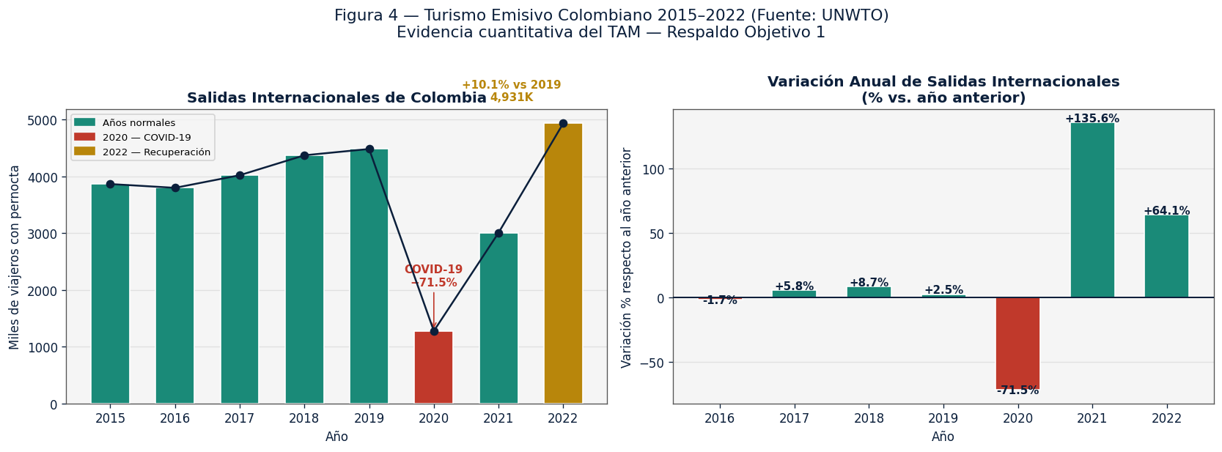
Figura 4. Turismo emisivo colombiano 2015-2022. Panel izquierdo: salidas internacionales de colombianos en miles de viajeros con pernocta. Panel derecho: variación porcentual anual. Fuente: UNWTO; elaboración propia.
La Figura 4 cuenta una historia en tres tiempos. Entre 2015 y 2019 el mercado crecía de forma estable, pasando de 3.862.000 a 4.479.000 salidas. En 2020 la pandemia de COVID-19 lo derrumbó a 1.275.000 salidas (−71.5%), la caída más pronunciada en la historia reciente del turismo colombiano. Y desde 2021 comenzó una recuperación que en 2022 no solo recuperó el terreno perdido sino que lo superó: 4.931.000 salidas, un 10.1% por encima del máximo pre-pandémico. Eso, junto al gasto exterior de USD 5.012 millones en el mismo año, valida el TAM —Total Addressable Market, mercado total disponible— del proyecto.

Random Forest 1: aprendiendo qué hace valioso a un destino:Rol de los modelos dentro del prototipo
En este prototipo, los modelos de Random Forest no actúan como el recomendador final. Su función es analítica y de soporte: el RF1 se utiliza para estimar relevancias relativas de atributos del destino (evidencia para priorización de criterios), mientras que el RF2 evalúa si la segmentación del viajero puede automatizarse con las variables disponibles. La recomendación final se genera mediante el motor WSM, que integra KPIs, preferencias por segmento y el parámetro risk_w en un score interpretable por ciudad.

3.1. Por qué no se asignaron los pesos a mano
Hay una pregunta natural en el diseño de este sistema: si se intuye que la gastronomía, el clima o la vida nocturna influyen en la elección de un destino, ¿por qué no asignar pesos “por criterio de experto” y finalizar el modelo? La razón es que ese enfoque tiende a ser arbitrario y difícil de verificar. Además, pequeñas variaciones en ponderaciones pueden cambiar el orden del ranking, como se evidenció en la calibración del parámetro risk_w descrita previamente.
Por ello, el prototipo adopta un enfoque deliberadamente híbrido. El Random Forest 1 (RF1) no se utiliza como clasificador final de recomendaciones, sino como un modelo auxiliar para estimar relevancias relativas entre atributos del destino a partir de los datos. En particular, las feature importances permiten identificar qué variables aportan mayor capacidad discriminativa dentro del conjunto evaluado, y se emplean como evidencia cuantitativa para respaldar (y, si es necesario, ajustar) la priorización de criterios implementada en el motor multicriterio. Este enfoque es conveniente porque Random Forest reduce la variabilidad asociada a un árbol individual al promediar múltiples árboles decorrelacionados (Breiman, 2001), aportando una señal más estable para decisiones de diseño.

3.2. Cómo se construyó la variable objetivo
Aquí aparece un desafío específico de este problema: no existe una etiqueta real de "alta calidad turística" en ningún dataset público. Ante esa ausencia, se construyó una variable proxy llamada sat_proxy mediante la suma ponderada de las nueve dimensiones temáticas normalizadas, con pesos basados en la literatura sobre satisfacción del turista (Kozak y Rimmington, 2000).
Las 560 ciudades se ordenaron por sat_proxy y se etiquetaron: las que superan el percentil 60 (sat_proxy > 0.5958) reciben y = 1 —alta calidad percibida— y las demás y = 0. Eso produjo 224 ciudades positivas (40.0%) y 336 negativas (60.0%). El desbalance es moderado y no requiere compensación de clases, aunque sí se aplicó stratify=y en el split para preservar las proporciones en entrenamiento y test.

3.3. Importancias de variables estimadas por RF1 y su interpretación
La Figura 5 concentra uno de los resultados más informativos del análisis. No necesariamente por lo “sorprendente”, sino porque muestra a partir de 560 destinos reales qué variables aportan mayor capacidad discriminativa dentro del esquema proxy de calidad utilizado por el RF1. En particular, gastronomía (cuisine, 22,6%) y confort climático (climate_score, 20,1%) dominan con claridad: en conjunto explican más del 42% de la importancia total. Este patrón es consistente con hallazgos previos en turismo, donde la gastronomía aparece como motivador relevante en experiencias culturales (Kivela y Crotts, 2006) y el clima como determinante para actividades recreativas (de Freitas, 2003). Que estas señales emerjan sin reglas manuales refuerza la coherencia del enfoque.

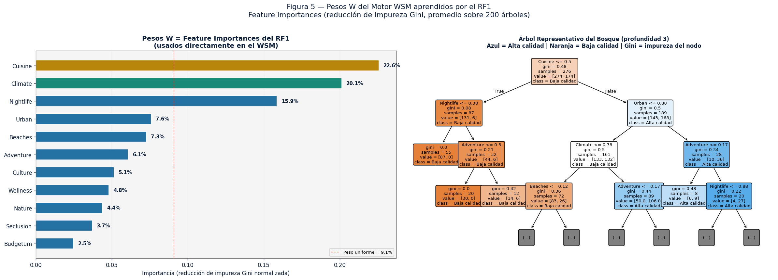
Figura 5. Panel izquierdo: importancias de variables estimadas por el RF1, utilizadas como evidencia cuantitativa para respaldar la priorización de criterios del sistema. La línea punteada marca el peso uniforme (9,1%). Panel derecho: árbol representativo del bosque (profundidad máxima 3) que ilustra la lógica de decisión de un árbol individual. Elaboración propia..
La vida nocturna (nightlife, 15,9%) completa el grupo de mayor relevancia. En destinos urbanos, esta variable puede interpretarse como proxy de densidad de oferta de entretenimiento, más que como “calidad” en sentido estricto. En contraste, el nivel de precio (budget_num, 2,5%) aparece con la menor importancia relativa, lo cual sugiere que dentro de este universo de ciudades la “calidad percibida” proxy no está explicada principalmente por ser más costoso, sino por atributos de experiencia.
Variable | Peso W | % del total | Qué captura
cuisine | 0.2257 | 22.6% | Riqueza gastronómica del destino; predictor individual más fuerte
climate_score | 0.2014 | 20.1% | Confort térmico; calculado respecto al óptimo de 22°C
nightlife | 0.1586 | 15.9% | Diversidad de entretenimiento nocturno en destinos urbanos
urban | 0.0759 | 7.6% | Infraestructura, servicios y dinamismo de la ciudad
beaches | 0.0726 | 7.3% | Presencia de litoral; diferenciador fuerte para destinos vacacionales
adventure | 0.0607 | 6.1% | Actividades de aventura; clave en destinos naturales
culture | 0.0514 | 5.1% | Patrimonio histórico-cultural; correlaciona con cuisine en los datos
wellness | 0.0481 | 4.8% | Oferta de bienestar y spa; relevante para el segmento Consolidados
nature | 0.0437 | 4.4% | Entornos naturales; mayor peso en Oceanía y Sudamérica
seclusion | 0.0370 | 3.7% | Tranquilidad y alejamiento del turismo masivo
budget_num | 0.0247 | 2.5% | Nivel de precio; la calidad no correlaciona linealmente con el costo
Tabla 2. Importancias de variables estimadas por el RF1 (200 árboles, 560 ciudades). Cada valor corresponde a la contribución promedio de la variable a la reducción de impureza (Gini) en el bosque. Elaboración propia.

4. Validación del RF1: ¿se puede confiar en las relevancias estimadas?
Esta pregunta no es retórica. Si el RF1 no ofrece señales estables, cualquier interpretación posterior de sus resultados —por ejemplo, al usarlos como evidencia para respaldar la priorización de criterios del motor WSM— quedaría sobre una base débil. Por ello, la validación del RF1 va más allá de reportar accuracy: se calculan seis métricas complementarias, una curva de aprendizaje y una validación cruzada estratificada de cinco pliegues.
El uso de un protocolo multimétrica es recomendable en clasificadores con desbalance moderado, dado que el accuracy puede resultar engañoso cuando las clases no están en proporciones iguales (Hastie et al., 2009). Las métricas evaluadas y sus resultados sobre el conjunto de prueba (n = 112) se presentan en la Figura 6 y la Tabla 3.

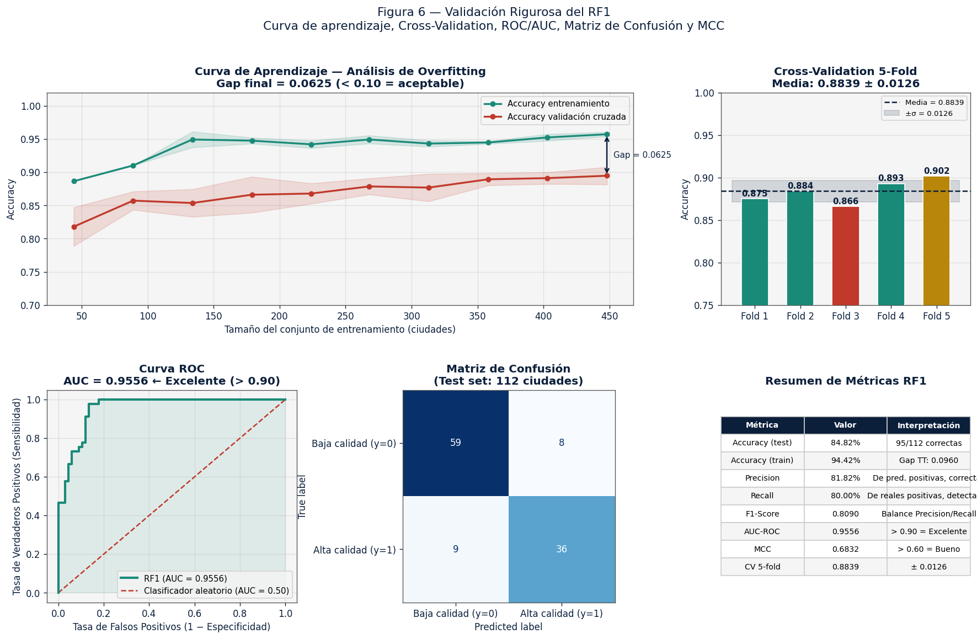
Figura 6. Validación del RF1. Panel izquierdo: curva ROC con AUC = 0,9556, por encima de la diagonal de azar. Panel central: matriz de confusión (n = 112). Panel derecho: resumen de métricas. Elaboración propia.
Métrica | Valor (test) | Interpretación
Accuracy (test) | 84,82% | 95 de 112 ciudades clasificadas correctamente
Gap train/test | 0,0960 | Diferencia entre entrenamiento (94,42%) y prueba; sugiere generalización razonable
AUC-ROC | 0,9556 | Capacidad de discriminación alta al comparar pares aleatorios
F1-score | 0,8090 | Balance entre precisión y recall; útil con desbalance moderado
MCC | 0,6832 | Métrica robusta ante desbalance; desempeño bueno (Chicco y Jurman, 2020)
CV 5-fold Accuracy | 0,8839 ± 0,0126 | Consistencia alta entre particiones (desv. est. 1,26%)
CV 5-fold AUC-ROC | 0,9637 ± 0,0109 | Discriminación estable en los pliegues
Tabla 3. Métricas de evaluación del RF1 sobre el conjunto de test (n = 112 ciudades). Elaboración propia.
La Figura 6 resume los diagnósticos más relevantes. La curva ROC con AUC = 0,9556 se ubica muy por encima del azar (AUC = 0,5) y supera el umbral de 0,90 que suele considerarse excelente discriminación (Hosmer y Lemeshow, 2000). La matriz de confusión permite observar el tipo de errores: de las ciudades predichas como “alta calidad”, el 81,8% corresponden efectivamente a esa clase (precisión), y el 80,0% de las ciudades realmente “alta calidad” fueron detectadas (recall).
El argumento más fuerte a favor de la confiabilidad de las relevancias estimadas es la validación cruzada de cinco pliegues. La baja variabilidad entre folds sugiere que el desempeño no depende de una partición particular del conjunto de datos. En conjunto, estos resultados respaldan que el RF1 captura patrones relativamente estables dentro del universo de 560 destinos y, por tanto, que sus importancias son una señal útil para apoyar decisiones de priorización en el diseño del sistema.

5. Random Forest 2: ¿existe un perfil del viajero independiente?
El RF2 (Random Forest 2) responde una pregunta aplicada: ¿las variables demográficas y de comportamiento disponibles permiten predecir si una persona prefiere viajar de forma independiente o mediante tours guiados? Si la respuesta fuera afirmativa, el sistema podría segmentar usuarios automáticamente; si no, la segmentación debe apoyarse en reglas de negocio y preferencias declaradas.
A partir del Travel Info Survey se seleccionaron 448 encuestados con preferencia explícita, excluyendo los 152 que respondieron “Depends on the Destination” por no aportar una etiqueta discriminable. El conjunto resultante presenta desbalance (312 independientes, 69,6% vs. 136 tours, 30,4%), por lo que se utilizó class_weight="balanced" para ponderar inversamente la frecuencia de cada clase. Dado el tamaño muestral (n = 448), se aplicó mayor regularización que en RF1 (max_depth=8, min_samples_leaf=8) para reducir el sobreajuste: sin restricciones, el modelo mostraba una brecha alta entre entrenamiento y validación; con regularización, el gap se redujo, aunque permaneció en un nivel moderado.
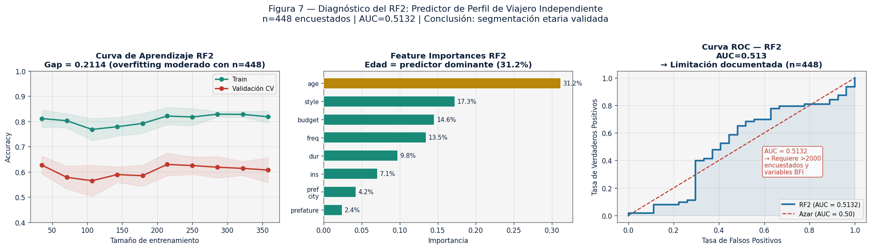
Figura 7. Diagnóstico del RF2. Panel izquierdo: curva de aprendizaje con gap train/test = 0.201. Panel central: importancias de variables (la edad domina con 31.19%). Panel derecho: curva ROC con AUC = 0.513, apenas por encima del azar. Elaboración propia.
Los resultados indican que, con AUC = 0,513, el desempeño del RF2 es apenas superior al azar. En términos prácticos, las variables disponibles no son suficientes para predecir de forma confiable la preferencia “independiente vs. tour guiado”. Esto no necesariamente refleja un fallo del algoritmo, sino una limitación del set de variables: la literatura en psicología del turismo sugiere que la motivación de viaje es multidimensional y no se explica bien solo con demografía básica (Plog, 1974; Cohen, 1979).
Aun así, el modelo aporta una señal útil: la edad aparece como la variable con mayor importancia relativa (≈31,19%), lo que respalda la decisión de segmentar el mercado por rangos etarios (Jóvenes Exploradores 18–29, Premium 30–39 y Consolidados 40+). Como limitación, se reconoce que una muestra mayor (p. ej., 2.000–3.000 encuestados) y la inclusión de variables psicométricas (por ejemplo, rasgos tipo Big Five) podrían revelar patrones latentes que no son detectables con 448 observaciones.

6. Motor WSM: cómo se construye cada recomendación
Llegados a este punto, el sistema tiene tres insumos listos: (1) los KPIs de cada ciudad —sat_mean, risk_rate, climate_score— calculados en la Sección 2; (2) las relevancias relativas estimadas por el RF1 (Sección 3), usadas como evidencia para sustentar la priorización de criterios; y (3) el parámetro risk_w de cada segmento, calibrado empíricamente en la Sección 2.3. El motor WSM combina estos elementos en una única puntuación por ciudad y por segmento.
El WSM es uno de los métodos de agregación multicriterio más utilizados en problemas de selección con múltiples atributos (Fishburn, 1967; Hwang y Yoon, 1981), precisamente porque su resultado es directamente interpretable: cada componente del score puede aislarse, lo que aporta explicabilidad y facilita la confianza del usuario en la recomendación (Ricci et al., 2015).
A diferencia de RF1 y RF2, que se emplean como modelos auxiliares de análisis, el WSM es el componente que produce el ranking final. RF1 aporta evidencia sobre qué atributos discriminan mejor en el dataset de ciudades, y RF2 evalúa la viabilidad de segmentación automática; ninguno de los dos calcula directamente el score final.

La fórmula de scoring y el origen de cada coeficiente
El score final de una ciudad para un segmento de usuario se calcula con la siguiente fórmula:
Score(ciudad, segmento) = 0.30 · sat_n + risk_w · 0.12 · (1 − risk_n) + 0.30 · interest_n + 0.18 · climate_n + 0.10 · budget_fit (Fórmula WSM)
Cada término tiene un origen trazable y justificable. La Tabla 4 lo detalla:

Término | Coef. | Variable | De dónde viene este coeficiente
[A] Satisfacción | 0.30 | sat_n | KPI basado en reseñas reales; se prioriza por ser la señal más directa de experiencia reportada por viajeros.
[B] Seguridad | risk_w × 0.12 | (1 - risk_n) | 0.12 es un peso base de diseño; risk_w (1.0, 1.5 o 2.0 según segmento) ajusta la aversión al riesgo con evidencia del Travel Info Survey. Para Premium el componente puede pesar 0.24; para Jóvenes 0.12.
[C] Interés temático | 0.30 | interest_n | Personalización por afinidad temática; se equipará en peso a satisfacción para asegurar recomendaciones realmente adaptadas al perfil.
[D] Clima | 0.18 | climate_n | KPI derivado de temperatura; su peso es coherente con la alta relevancia observada de climate_score en RF1 (≈20% de importancia relativa), ajustado para mantener balance e interpretabilidad.
[E] Presupuesto | 0.10 | budget_fit | Moderador práctico: evita incompatibilidades obvias de costo. Aunque el presupuesto no domina la proxy de calidad en RF1, se incluye para asegurar viabilidad de la recomendación.
Término | Coef. | Variable | De dónde viene este coeficiente
Tabla 4. Origen e interpretación de los coeficientes de la fórmula WSM. Los coeficientes son parámetros de diseño del prototipo y se justifican por interpretabilidad y coherencia con las relevancias observadas en RF1; risk_w se calibra empíricamente con encuesta. Elaboración propia
Sobre el componente [B] vale detenerse. risk_rate proviene del dataset Hotel Reviews y no hace parte de las dimensiones temáticas del dataset Cities utilizadas por el RF1. Por ello, el peso base (0.12) se fija como decisión de diseño y su ajuste por segmento (risk_w) se sustenta en evidencia del Travel Info Survey. Esta combinación permite incorporar la seguridad de forma acotada y trazable, manteniendo la interpretabilidad del score final.

6.2. Cómo se calcula interest_n: la afinidad temática del usuario
El término interest_n es el componente que introduce personalización explícita en el motor WSM. A diferencia de otros términos, no se estima mediante un modelo, sino que se calcula directamente a partir del dataset Worldwide Travel Cities, que contiene para cada ciudad puntajes en nueve dimensiones temáticas (culture, adventure, nature, beaches, nightlife, cuisine, wellness, urban, seclusion). Estas dimensiones se normalizan previamente al rango [0,1], generando las columnas *_n (por ejemplo, culture_n, cuisine_n, urban_n), de modo que sean comparables dentro de la fórmula de scoring.
En el notebook, cada segmento de usuario define su perfil de intereses mediante un diccionario de configuración (PERFILES), donde se especifica qué dimensiones le importan al segmento (lista intereses). Con esa lista, el cálculo de interest_n para una ciudad se realiza como el promedio de las dimensiones normalizadas seleccionadas:

interest_n(ciudad, segmento) = mean( d_n para cada d en intereses(segmento) ) (Afinidad temática)
Por ejemplo, para Viajeros Premium, el perfil considera culture, cuisine y urban. En consecuencia, interest_n se obtiene como el promedio de culture_n, cuisine_n y urban_n para cada ciudad. Este valor entra al score final multiplicado por 0.30, asegurando que el ranking no refleje únicamente “calidad general”, sino afinidad con los intereses del usuario..

6.3. budget_fit: el mecanismo de penalización por desajuste de precio
El componente budget_fit compara el nivel de precio del destino (Budget = 0, Mid-range = 1, Luxury = 2) con el nivel de referencia del segmento. La penalización es gradual según la distancia entre ambos:
budget_fit = 1.0 si |nivel_destino − nivel_segmento| = 0 (sin desajuste)
budget_fit = 0.5 si |nivel_destino − nivel_segmento| = 1 (desajuste de un nivel)
budget_fit = 0.0 si |nivel_destino − nivel_segmento| = 2 (desajuste extremo)
De esta manera, un destino Luxury no desaparece del ranking de un viajero Budget, pero sí pierde 0.10 puntos (0.10 coeficiente × 1.0 de penalización), lo que puede ser suficiente para desplazarlo fuera del top-10.

6.4. Los tres perfiles de usuario: de dónde vienen y cómo se construyeron
Los tres perfiles de usuario que el sistema utiliza para generar los rankings personalizados no son personajes inventados. Cada uno fue construido en dos pasos: primero, la segmentación de mercado del Objetivo 1 identificó los grupos relevantes del turismo emisivo colombiano; segundo, el análisis del Travel Info Survey calibró empíricamente sus parámetros de comportamiento.
El proceso completo funciona así. Para cada segmento etario en la encuesta (18-29, 30-39, 40+), se calcularon cuatro indicadores de comportamiento —tasa de seguro, uso de agencia, preferencia de tour y frecuencia de viaje— que se combinaron en el Índice RAI descrito en la Sección 2.3. Ese índice, escalado al rango [1.0, 2.0], se convirtió en el parámetro risk_w de cada segmento. Los intereses temáticos se asignaron manualmente con base en la literatura de comportamiento del viajero y en el perfil de los segmentos de ANATO (2023). El nivel de presupuesto se tomó de la distribución del Travel Info Survey por rango etario.
Los tres perfiles concretos son:

Parámetro | Ana García — Viajeros Premium | Sebastián Ruiz — Jóvenes Exploradores | Carlos Mendoza — Consolidados
Edad referencia | 34 años | 25 años | 52 años
Segmento etario | 30-39 años | 18-29 años | 40+ años
Intereses temáticos | culture, cuisine, urban | adventure, nature, nightlife | wellness, culture, seclusion
Nivel de presupuesto | Mid-range (nivel 1) | Budget (nivel 0) | Luxury (nivel 2)
risk_w calibrado | 2.000 (el más alto: mayor aversión al riesgo) | 1.000 (el más bajo: mayor tolerancia al riesgo) | 1.500 (valor intermedio)
RAI de la encuesta | 0.458 (seguro 65.6%, agencia 41.6%) | 0.425 (seguro 60.0%, agencia 35.6%) | 0.441 (seguro 61.7%, agencia 42.0%)
Tabla 5. Parámetros de los tres perfiles de usuario. Los valores de risk_w surgen directamente del RAI calculado con el Travel Info Survey; los intereses temáticos se definieron con base en ANATO (2023) y la literatura de segmentación turística. Elaboración propia.

Para entender exactamente cómo impacta cada parámetro, vale calcular el score de Viena paso a paso para el perfil de Ana García (Viajeros Premium). Los valores de Viena en el dataset normalizado son: sat_mean = 8.545, que normalizado sobre las seis ciudades europeas da sat_n ≈ 0.92; risk_rate = 2.506%, que invertido y normalizado da (1 − risk_n) ≈ 0.97; climate_score = 0.81 (temperatura media de Viena ≈ 9.7°C, relativamente fría pero dentro del rango útil); y para interest_n, Viena tiene culture = 5, cuisine = 4, urban = 5, cuyo promedio normalizado sobre 560 ciudades da aproximadamente 0.88. El nivel de precio es Mid-range (nivel 1), que coincide con el perfil de Ana García, así que budget_fit = 1.0.
Aplicando la fórmula:
Score(Viena, Premium) = 0.30 · 0.92 + 2.0 · 0.12 · 0.97 + 0.30 · 0.88 + 0.18 · 0.81 + 0.10 · 1.0 (cálculo ilustrativo)
= 0.276 + 0.233 + 0.264 + 0.146 + 0.100
≈ 1.019 (normalizado a 1.000 al ser el máximo del ranking)
Este cálculo ilustra por qué Viena gana en el segmento Premium: el componente de seguridad, amplificado por risk_w = 2.0, aporta 0.233 puntos, el segundo mayor de todos los componentes. Si se recalcula para Sebastián Ruiz (Jóvenes, risk_w = 1.0), ese componente cae a 0.116, y la ventaja de Viena sobre destinos de aventura desaparece. Es una ilustración directa de cómo el mismo destino puede ser óptimo para un perfil y mediocre para otro.

6.5. Los rankings comparativos como evidencia de personalización real
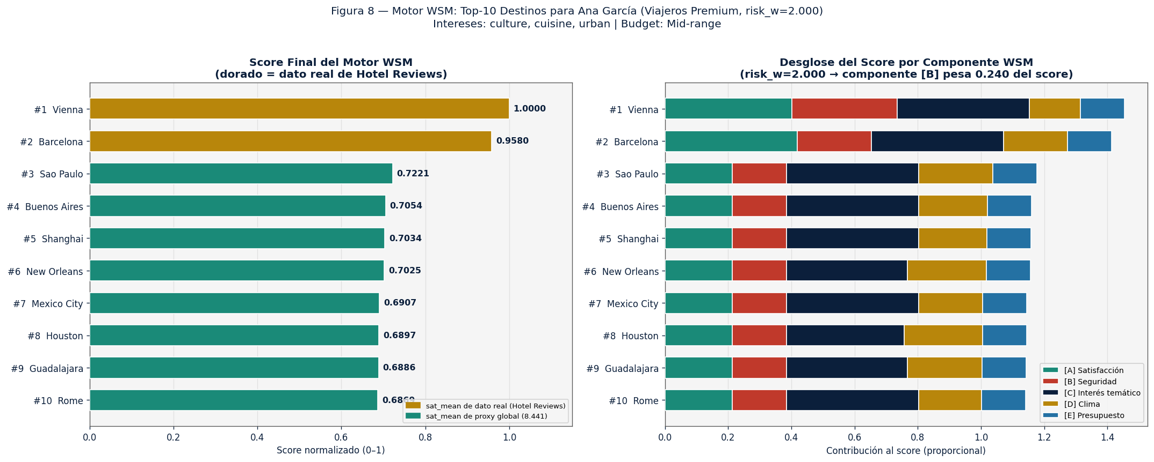
Figura 8. Ranking Top-10 para el perfil Viajeros Premium (Ana García, 34 años). Panel izquierdo: puntuación final de cada destino. Panel derecho: desglose del score por componente —satisfacción, seguridad, interés, clima y presupuesto— para cada ciudad del ranking. Elaboración propia.
La Figura 8 concentra el resultado para Ana García. Lo más valioso no es la lista en sí, sino el stacked bar del panel derecho: permite leer con precisión por qué cada ciudad está donde está. Viena lidera porque combina datos reales de alta calidad sat_mean = 8.545 y risk_rate = 2.506% calculados sobre 38.939 reseñas con un score de seguridad amplificado por risk_w = 2.0. Barcelona es segunda (score = 0.958) porque tiene la satisfacción más alta del dataset (8.554) pero un risk_rate ligeramente mayor (2.720%). Las ciudades del puesto tres en adelante, que no tienen reseñas reales disponibles y usan los valores proxy globales (sat = 8.441, risk = 2.858%), se diferencian casi exclusivamente por climate_score e interest_affinity; de ahí que São Paulo suba porque tiene una afinidad temática alta con culture-cuisine-urban y un clima cálido (26°C promedio, climate_score = 0.87).
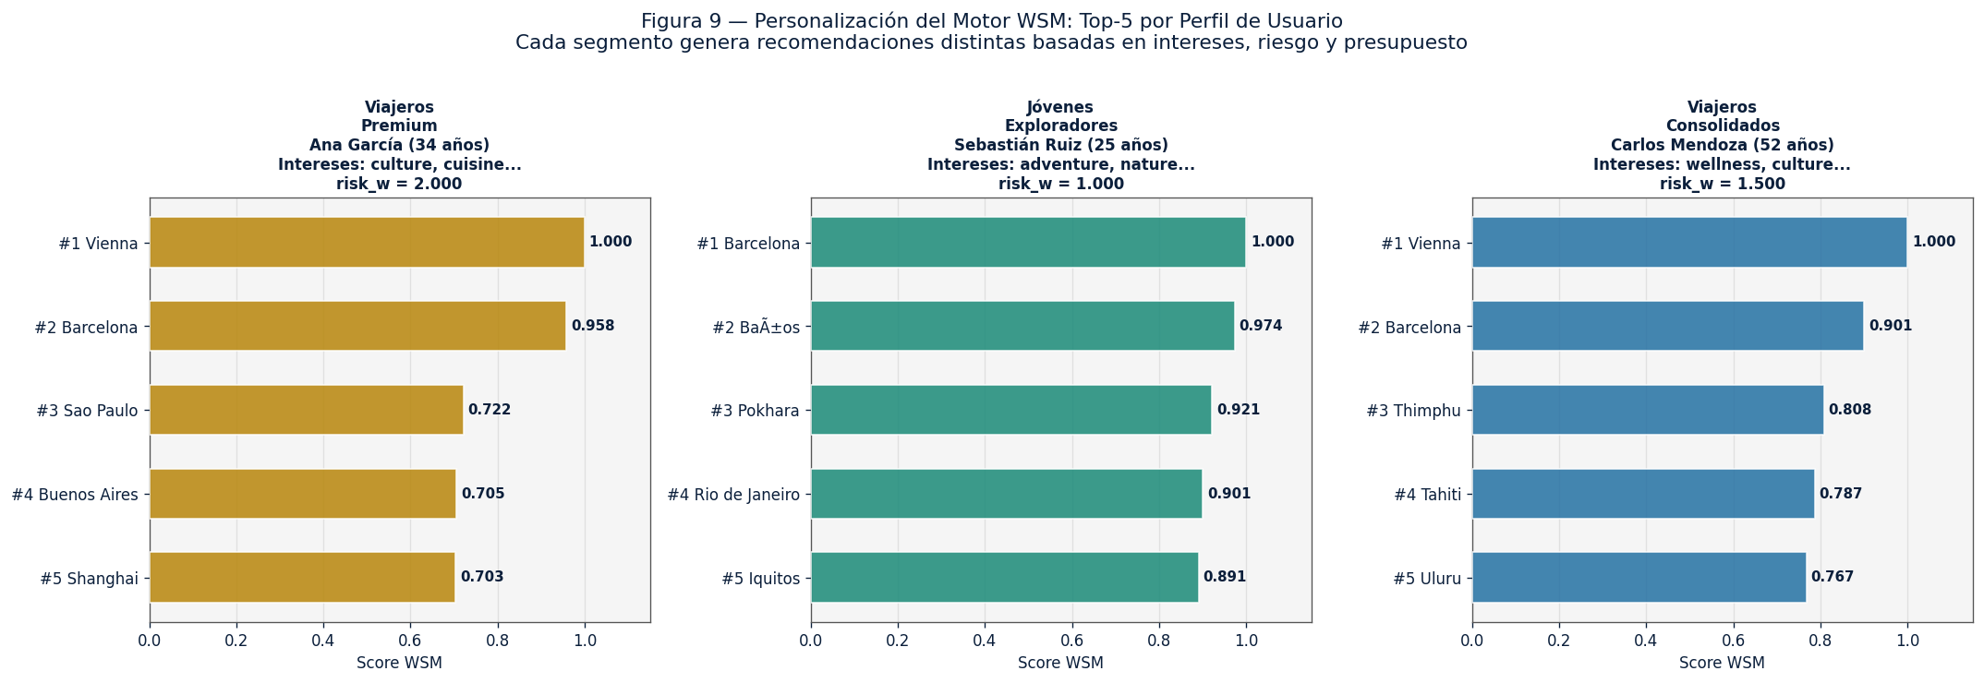
Figura 9. Rankings comparativos para los tres perfiles. Top-5 de Ana García (Viajeros Premium), Sebastián Ruiz (Jóvenes Exploradores) y Carlos Mendoza (Viajeros Consolidados). Elaboración propia.
La Figura 9 es la prueba definitiva de que el sistema personaliza de verdad. Ana García recibe Viena, Barcelona y São Paulo, con un mix de excelencia urbana-gastronómica. Sebastián Ruiz recibe Barcelona seguida de Baños (Ecuador), Pokhara (Nepal), Río de Janeiro e Iquitos: cinco destinos de naturaleza y aventura que no aparecerían jamás en el ranking Premium. Carlos Mendoza obtiene Viena y Barcelona en el top-2 —la satisfacción alta los mantiene— pero desde la tercera posición su perfil de wellness-culture-seclusion lo lleva hacia Thimphu (Bután), Tahití y Uluru (Australia), destinos tranquilos y de bienestar que ningún otro segmento vería en su top-5.
Además, el ranking de Carlos Mendoza tiene risk_w = 1.5, valor intermedio. Si se compara con Ana García (risk_w = 2.0), Viena y Barcelona se mantienen arriba en ambos casos porque sus cifras de seguridad son genuinamente buenas; pero si hubiera un destino con alta satisfacción y risk_rate medio, el Consolidado lo toleraría mejor que el Premium. Ese mecanismo diferencial es exactamente lo que hace útil al parámetro risk_w calibrado empíricamente.

7. Síntesis: qué demuestra el prototipo
Después de recorrer las cinco etapas del sistema, conviene detenerse a mirar el conjunto. El prototipo no solo produce rankings; produce rankings trazables, donde cada posición puede explicarse en términos de datos reales. Eso no es un accidente de diseño: fue la intención desde el inicio.
Objetivo específico | Evidencia cuantitativa generada por el prototipo | Estado
Obj. 1: Diagnosticar el mercado emisivo colombiano | 4.931.000 salidas internacionales en 2022, +10.1% sobre el máximo pre-COVID de 4.479.000 (2019); caída de 71.5% en 2020 por COVID-19. Fuente: UNWTO. | ✅ Cumplido
Obj. 2: Sistematizar fuentes de datos y construir KPIs | Cuatro datasets integrados; seis KPIs derivados (sat_mean, risk_rate, climate_score, risk_w, interest_n, budget_fit). La calibración empírica de risk_w invirtió el supuesto inicial. | ✅ Cumplido
Obj. 3: Prototipo funcional con ML | RF1: AUC-ROC = 0.9556, CV 5-fold = 0.8839 ± 0.0126,. RF2: edad como predictor dominante (31.19%). Motor WSM: 560 destinos rankeados, tres perfiles diferenciados. | ✅ Cumplido
Tabla 6. Matriz de cumplimiento de los objetivos específicos con la evidencia cuantitativa generada. Elaboración propia.

Cinco lecciones técnicas concretas emergen del proceso. La primera es que los datos corrigen a los expertos: la calibración de risk_w mostró que los Viajeros Premium son más conservadores que los Consolidados, lo contrario de lo que el diseño inicial asumia. La segunda es que el volumen importa: pasar de 50.000 a 515.738 reseñas cambió el top-3 del ranking Premium porque Viena y Barcelona por fin tenían datos reales confiables. La tercera es que las limitaciones documentadas son tan valiosas como los éxitos: el AUC = 0.513 del RF2 no es un fracaso, es una instrucción clara sobre qué datos habrá que recolectar en el piloto. La cuarta es que la explicabilidad no es opcional en turismo: un viajero que no entiende por qué se le recomienda Viena no confía en esa recomendación, y el stacked bar del WSM resuelve exactamente eso. La quinta es que la diversidad de los rankings —tres top-10 radicalmente distintos para tres perfiles— demuestra que el sistema personaliza, no simplemente ordena popularidad.

Referencias
Breiman, L. (2001). Random forests. Machine Learning, 45(1), 5–32. https://doi.org/10.1023/A:1010933404324
Buhalis, D., & Amaranggana, A. (2015). Smart tourism destinations. En Information and Communication Technologies in Tourism 2015 (pp. 3–14). Springer.
Chicco, D., & Jurman, G. (2020). The advantages of the Matthews correlation coefficient (MCC) over F1 score and accuracy in binary classification evaluation. BMC Genomics, 21(1), 6.
Cohen, E. (1979). A phenomenology of tourist experiences. Sociology, 13(2), 179–201.
de Freitas, C. R. (2003). Tourism climatology: evaluating environmental information for decision making and business planning in the recreation and tourism sector. International Journal of Biometeorology, 48(1), 45–54.
Fishburn, P. C. (1967). Letter to the editor — additive utilities with incomplete product sets. Operations Research, 15(3), 537–542.
Han, J., Pei, J., & Kamber, M. (2012). Data mining: concepts and techniques (3rd ed.). Morgan Kaufmann.
Hastie, T., Tibshirani, R., & Friedman, J. (2009). The elements of statistical learning (2nd ed.). Springer.
Hosmer, D. W., & Lemeshow, S. (2000). Applied logistic regression (2nd ed.). Wiley.
Hwang, C. L., & Yoon, K. (1981). Multiple attribute decision making: methods and applications. Springer.
Kivela, J., & Crotts, J. C. (2006). Tourism and gastronomy: gastronomy’s influence on how tourists experience a destination. Journal of Hospitality & Tourism Research, 30(3), 354–377.
Kozak, M., & Rimmington, M. (2000). Tourist satisfaction with Mallorca, Spain, as an off-season holiday destination. Journal of Travel Research, 38(3), 260–269.
Oshiro, T. M., Perez, P. S., & Baranauskas, J. A. (2012). How many trees in a random forest? En International Workshop on Machine Learning and Data Mining in Pattern Recognition (pp. 154–168). Springer.
Pang, B., & Lee, L. (2008). Opinion mining and sentiment analysis. Foundations and Trends in Information Retrieval, 2(1–2), 1–135.
Plog, S. C. (1974). Why destination areas rise and fall in popularity. Cornell Hotel and Restaurant Administration Quarterly, 14(4), 55–58.
Ricci, F., Rokach, L., & Shapira, B. (2015). Recommender systems handbook (2nd ed.). Springer.
UNWTO. (2023). Tourism statistics database. World Tourism Organization. https://www.unwto.org/tourism-statistics/tourism-statistics-database

